JL3001
智能化介质损耗测试仪

说

明

书

扬州金力电气有限公司

一、概况
本仪器是一种先进的测量介质损耗（tgδ）和电容容量（Cx）的仪器，用于工频高压下，测量各种绝缘材料、绝缘套管、电力电缆、电容器、互感器、变压器等高压设备的介质损耗（tgδ）和电容容量（Cx）。它淘汰了QSI高压电桥，具有操作简单、中文显示、打印、使用方便、无需换算、自带高压，抗干扰能力强， 测试时间短等优点，是我厂的第三代智能化介质损耗测试仪。
二、技术指标
1、环境：-5℃～40℃（液晶屏应避免长时间日照）
2、相对湿度：30%～70%
3、供电电源：电压：220V±10%，频率50±1Hz
4、外形尺寸：长*宽*高=500mm*300mm*400mm
5、重量：28kg
6、输出功率：1.5KVA
7、显示分辨率：3位、4位（内部全是6位）
8、测试方法：正接法、反接法、外接试验电压法
9、测量范围：内接试验电压：≤60000PF（10KV电压大于30000PF）
外接试验电压：由外接试验变压器输出功率而定
10、基本测量误差：
介质损耗（tgδ）：1%±0.04%
电容容量（Cx）：1%±1pF
三、结构
仪器为升压与测量一体化结构，输出电压2.5KV～10KV五档可调，以适应各种需要，在测量时无需任何外部设备。接线与QSI电桥相似，但比其方便。
图一为仪器操作面板图，图二为仪器接线端面板图。

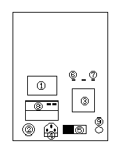  图一仪器操作面板图 | 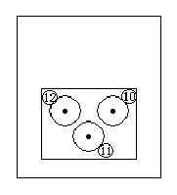  图二仪器接线端面板图

（1）显示窗------------------------液晶显示屏。
（2）试验电压选择开关--------------当开关置于“关”时，仪器无高压输出。
（3）操作键盘---------------------选择测量方式、起动、停止、打印等操作。
（4）电源插座---------------------保险丝用5A。
（5）电源开关---------------------电源通断。
（6、7）起动灯--------------------指示高压输出。
(8) 打印机----------------------- 打印测试结果。
★（9）接地端子-------------------使用前，必须将端子可靠接地！！！
★（10）测量电流输出端IX------------有两个出线头，中心头（红色，有CX标记）应与被试品一端相接，屏蔽头（黑色，有E标记）是仪器内部高压变压器的一个输出端，在正接法测量时应接地；在反接法测量时应浮空；外接法参见“外接高压法”。
★（11）标准电流输入端IN-----------仅当外接标准电容器进行测量时才用，该端应与外接标准电容器一端相连。IN必须小于100mA！！！
（12）测量高压输出端UH-----------只有一个大铁夹出线头（有UH标记），与被子试品一端相连接，是仪器内部高压变压器的另一输出端。
四、工作原理
仪器测量线路包括一路标准回路和一路测试回路，如图三所示。
标准回路由内置高压稳定度标准电容器与标准电阻网络组成，由计算机实时采集标准回路电流与测试回路的电流幅值及其相位差，并算出被测试品电容容值（CX）和介质损耗（tgδ）。
数据采集电路全部采用高压稳定器件，采集板和采集计算机被铁盒完全浮空屏蔽，仪器外壳接地屏蔽；另外使用了光导数据、浮空地、大面积地、单点地、数字滤波等抗干扰技术，加之计算机对数百个电网周期的数据进行处理，使测量结果稳定、精确、可靠。
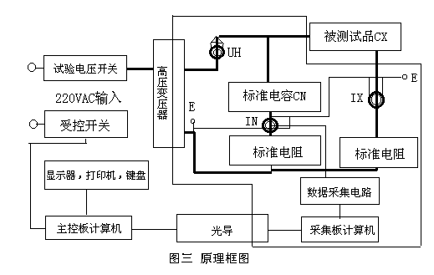

由图三可见，仪器高压器的高压侧和测量线路都是浮地的，用户可根据不同的测量对象和测量需要，灵活地采用多种接地方式。如采用“正接线法”进行测量时，可将“E”点接地；而当采用“反接法”进行测量时，可将“UH”点接地，而将E点浮空。
图中除测试品CX外，其余为本仪器。细线框内部分对仪器外壳随15KV工频高压5分钟，额定耐压10KV。仪器内附标准电容CN，名义值为50PF，tgδ≤0.0001，耐压10KV。高压变压器，额定输出功率为1.5KVA。
★“E”点为仪器内`屏蔽与测量电缆的屏蔽层相连，不是大地，与仪器外壳也不连通！！！
五、使用方法
★★★安全操作注意事项
1、使用时必须将仪器接地端子可靠接地。
2、只有关闭仪器电源，试验电压选择开关置于“关”位置时，接触仪器的后部及其测量线缆与被试品才被认为是安全的。
3、仪器在测试过程中，严禁操作“试验电压”选择开关。
4、★正接线法UH端为高电压，反接线法IX端为高电压，使用时必须根据实际情况，将带高压的线缆与地保持足够的距离，使用我公司提供的特种绝缘电缆测量大容量试品可以拖地使用。
5、不得更换不符合面板指示值的保险丝管。
6、使用时尽可能用厂家随仪器提供的线缆以确保测量准确度。
7、操作键盘
备用------不用。
快测-------快速测量，无抗干扰功能。
抗扰-------抗干扰测量。
正接-------正接法测量。
打印-------在测试结果出来后，打印测试数据。
反接-------反接法测量。
起动-------起动高压，开始测量。
外接-------外接法测量。也用来选择外接标准电容的容量。
停止-------可以在测试过程中，中断测量。
打开电源，仪器首先自检
（显示屏、光电通讯、内存、操作键、数模转换、电网频率），自检通过后，进入主目录。这时按屏幕提示即可完成测试。
进入测量状态后，用户随时可用“停止”键退出测量状态。
做正、反接测量时无须人工干预，测试线的接法与仪器操作测量方式相符，如使用正接法的接线方式，测试时，按“反接”键测量，也能得出结果，但该结果不真实可靠。
做外接方式测量时，中途会显示“请关闭外接高压！”并停一下，等候人工将外加高压关闭，关闭外高压后（必须关闭外高压），再按一次“起动”，键才能完成测试。
如果外高压未关闭，则测试结果不真实。
外接标准电容的容量选择：
“外接方式”时，按一次“外接”键，则显示的外接标准电容容量“XXXXpF”将改变，共八种容量供选择（最后一种为厂家调试用，用户使用则无效）。
50pF,100pF,150pF,200pF,500pF,1000pf,XXXpF,XXXpF.
应选择与外接标准电容相等的容量。如果使用的外接电容量特殊，可请生产厂家将该电容容量输入仪器中。如果选择的外接电容与实际不相等，则测量结果会受影响。
正接线法：（接线如图四所示）
通电前，先将“试验电压”开关置于“关”位置。将UH端子用专用线缆的大铁夹（有UH标记），接至被试品高压端，将IX端子用另一根专用线缆的芯线线头（红色，有CX标记），接被试品CX低压端，它的屏蔽线头（黑色，有E标记）接地，如果试品低压端有屏蔽端子，可用导线将该端子与“E”连接后接地。
通电后，按“正接”键。选好的正接线方式：用“试验电压”开关选好电压：然后按“起动”键开始测试。
反接线法（接线如图五所示）
通电前，先将“试验电压”开关置于“关”位置，将UH端子接地，将IX的芯线（有CX标记）接至被试品CX的高压端。
通电后，按“反接”键， 选好反接线方式：用“试验电压”开关选好电压，然后按“起动”键开始测试。
特别注意：屏蔽“E”与IX电位接近，可接至被试品高压端的屏蔽或者悬空，绝对不能接地！！！否则，仪器内部高压器变压器输出端短路。
外接高压法：接线如图六所示
CB为外接标准电容，CX为被试品。
当被试品要求试验电压大于10KV时或试品容量大于60000pF时，可以外接高压进行测量，即不使用仪器内部高压器，而外接一台高压装置进行测量。
注意：外接高压法进行测量时，“试验电压”开关置于“关”位置！调整好外接电压，然后“起动”键开始测试。
通电后多接“外接”键，选好外接方式 以及外接的标准电容容量，必须再将“试验电压”开关置于“关”位置！调整好外接电压，然后“起动”键开始测试。
该仪器为中文液晶显示，有中文汉字提示各类测试信息，当测试完成后，可按“打印”键，打印测试结果。
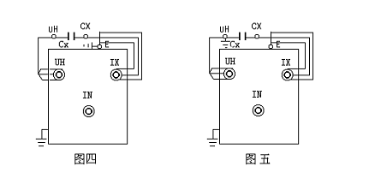
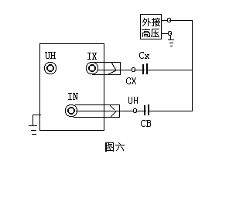

六、保管及免费修理期限
仪器应在原厂包装条件下，于室内贮存，其环境湿度为-20℃-40℃，相对湿试为30%-70%，且在空气中不应含有足以引起腐蚀的有害物质。仪器从冷环境突然到热环境中时，可能有结露消失再使用。每年应打开仪器，清除由于野外作业产生的灰尘，特别是内部标准电空处的灰尘。
仪器和附件自制造厂发货日期起2年内，当用户在完全遵守制造厂使用说明书所规定的保管、使用条件下，发现产品制造质量不良或不能正常工作时，制造厂负责给予修理或更换。
七、 部分设备测试接线方法

（一）, 电流 / 电压互感器
1、电流 / 电压互感器的测试项目：
（1）、一次绕组对二次绕组的介损
（2）、一次绕组对二次绕组及地的介损
（3）、瓷套管的介损及电容量
2、接线
（1）、一次绕组对二次绕组的介损(如图所示)
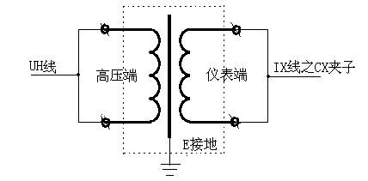
采用正接法试验，试验电压2.5KV-10KV
（2）、一次绕组对二次绕组及地的介损(如图所示)
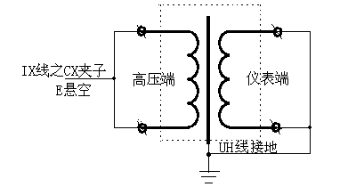
采用反接法试验，试验电压2.5KV-10KV
（3）、瓷套管的介损及电容量(另述)
(二), 变压器
1、变压器的测试项目：
（1）、一次绕组对二次绕组的介损
（2）、一次绕组对二次绕组及地的介损
（3）、二次绕组对一次绕组及地的介损
（3）、瓷套管的介损及电容量
2、接线
（1）、一次绕组对二次绕组的介损(如图所示)

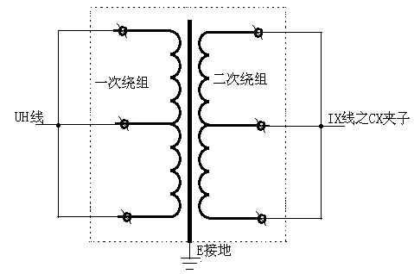
采用正接法试验，试验电压10KV
（2）、一次绕组对二次绕组及地的介损(如图所示)
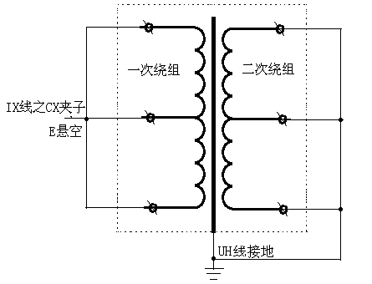]
采用反接法试验，试验电压10KV
（3）、二次绕组对一次绕组及地的介损(如图所示)
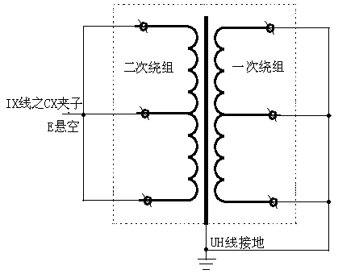
采用反接法试验，试验电压2.5KV-10KV

(三)、 电容型套管
测量在三相变压器的任一只电容型套管的tgδ和电容时，相同电压等级的三相绕组
中性点（如中性点有套管引出）必须短接加压，将非测量的其他绕组短接地，否则造成
较大的误差。采用正接线方式，将仪器IX线之CX夹子夹到小套管引线上，UH线将高压加到导电杆上，试验电压10KV。
具有抽压和测量端子（小套管引出线）引出的电容型套管，tgδ和电容的测量，可分别在导电杆和各端子之间进行：
- 测量导电杆对测量端子的tgδ和电容时，抽压端子悬空。
- 测量导电杆对抽压端子的tgδ和电容时，测量端子悬空。
- 测量抽压端子对测量端子的tgδ和电容时，导电杆悬空，此时试验电压不应
超过该端子的正常工作电压。

八、仪器成套性
（1）介质损耗测试仪 1台
（2）专用测试线缆 1套
（3）保险丝（15A） 4只
(0.5A) 2只
（4）电源线 1根
（5）使用说明书 1份
(6) 产品合格证 1份

